臺南400視覺識別系統應用申請
產品類企畫書範例
- 產品說明：品名、尺寸、規格、材質、產地、使用說明、設計理念、包裝方式，以及和「臺南400」概念相關之說明等資訊。
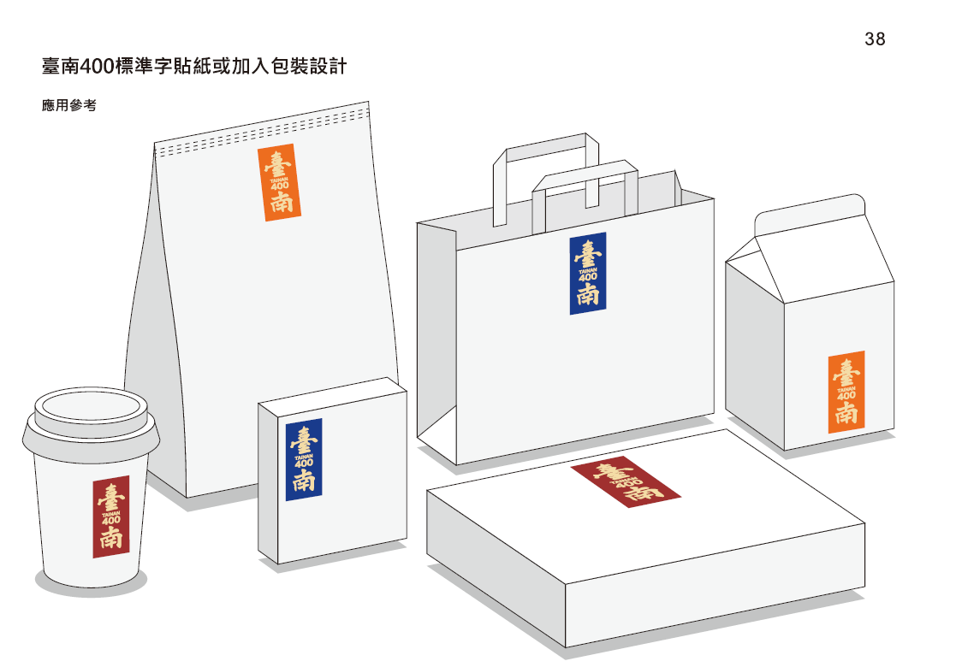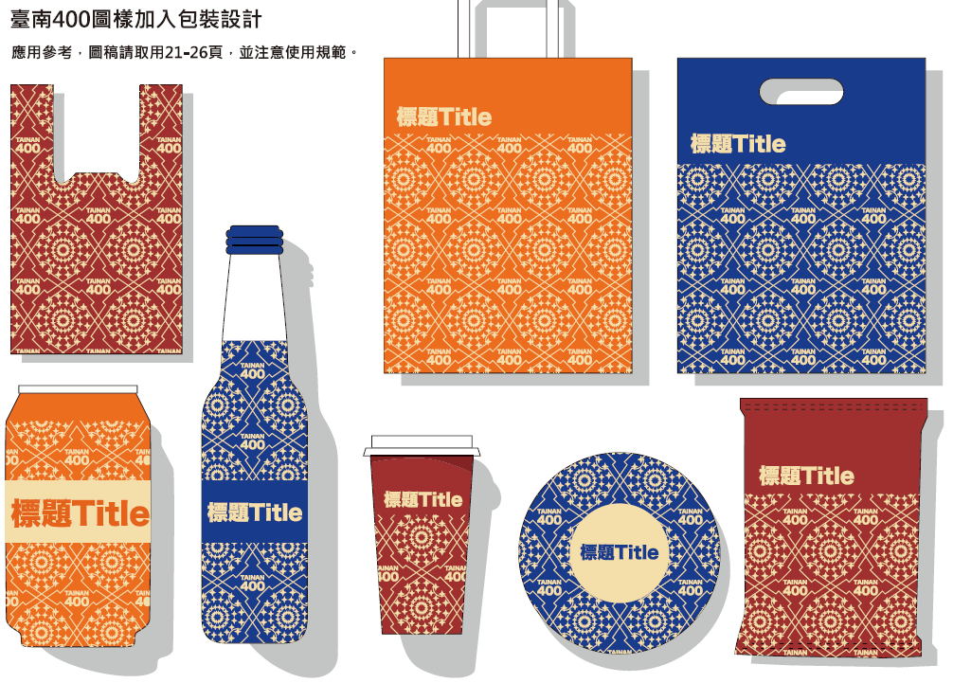
(產品設計圖)
應用臺南400視覺識別系統之產品及包裝模擬圖，如為一系列產品，須列出系列內所有品項之模擬，圖片及相關文字說明須清晰易辨識。
品名 | (範例)XX健走活動毛巾
尺寸/規格 | ※如有確定之製造資訊請提供，如無可略過。
材質 | ※如有確定之製造資訊請提供，如無可略過。
產地 | ※如有確定之製造資訊請提供，如無可略過。
使用說明 | ※如有確定之使用資訊請提供，如無可略過。
設計理念 | (範例)使用臺南400圖樣結合活動，提高市民對於臺南城市形象之認同及參與感。
包裝方式 | ※如有確定之製造資訊請提供，如無可略過。
- 販售說明：規劃製作數量、定價、售價、銷售通路明細表；如屬贈品或非營利類別之應用，可免附定價、售價及銷售通路明細表。
數量 | (範例)1000條
定價 | ※如屬贈品或非營利類別產品可略過
售價 | ※如屬贈品或非營利類別產品可略過
通路說明 | ※如屬贈品或非營利類別產品可略過
- 期程說明：產品開發期程說明，包括產品設計開發、打樣、製作等期程。
(範例) 活動舉辦期間為113年1月至2月，配合活動期間預定於113年1月製作完成並發放使用。
- 行銷推廣：行銷推廣計畫；如屬贈品或非營利類別之應用，應敘明整體行銷暨應用規劃。
(範例)配合活動期間預定於113年1月活動現場發放使用並拍照紀錄，日後如有適當場合將作為成果宣傳。
- 單位介紹：簡要說明申請單位經歷。
- 其他：其餘有關授權申請相關事項。

臺南400視覺識別系統應用申請
宣傳類企畫書範例
- 宣傳目的
(範例)配合活動期間預定於113年1月活動現場發放使用並拍照紀錄，日後如有適當場合將作為成果宣傳。
- 活動內容：含活動名稱、活動日期、活動地點、主辦單位、預計參與人數等。
活動名稱 | (範例)健走活動
活動日期 | (範例)113年2月1日、2日，共2場次
活動地點 | (範例)赤崁樓至美術館
主辦單位 | (範例)XX協會
預計參與人數 | (範例)500人
- 應用臺南400視覺識別系統之使用範圍、標的之模擬圖或設計圖。
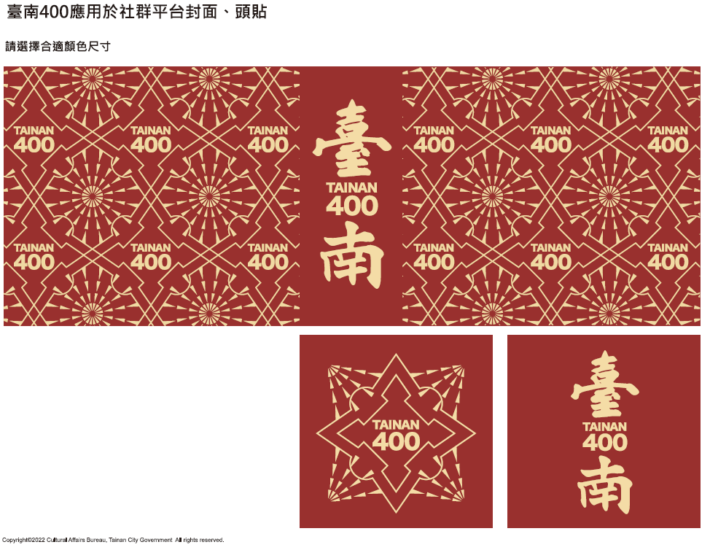

- 使用臺南400視覺識別系統之期間或期程說明。
(範例)預定於113年1月1日起於活動網站、FB粉專上進行宣傳，並配合活動相關成果的陸續彙整，使用本次申請至113年6月30日。
- 申請單位介紹：簡要說明申請單位經歷。
- 其餘有關授權申請相關事項。

